杭州电子科技大学信息工程学院学生考试卷（A）卷  1．采用适当的剖切平面将主视图改画为全剖视图。  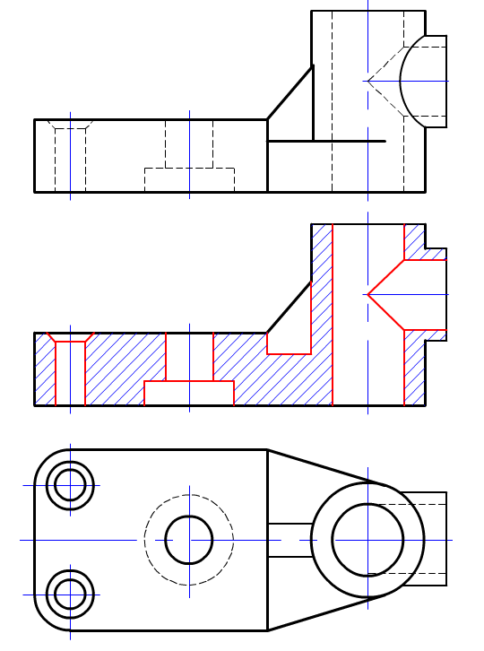  3．将主、左视图改画为局部剖视图（直接在相应的视图上改画）。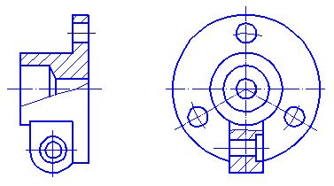  4． 画出指定的断面图（两键槽深3mm）。  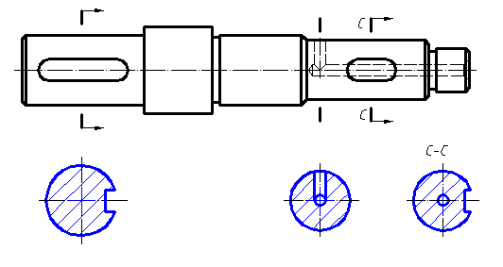  7. 读零件图题。  - 在指定位置画出A-A全剖视图。  - 回答下列问题：  （1）Ø31H8的含义：Ø31是 基本尺寸 ，H是 基本偏差代号 ，8是 公差等级 。  （2）零件上螺孔的数量为： 3 。  （3）零件所选用的材料为： HT150 。  （4）底面的Ra数值是： 3.2 。  （5）该零件长度方向的尺寸基准是： 零件的对称平面 。  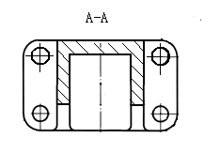  8. 读装配图并拆画零件图。  - 用适当的表达方法，按1∶1拆画出夹套（2号零件）的零件图；  - 把装配图上与该零件有关的尺寸标注到零件图中；  - 在零件图中标注指定表面的表面粗糙度：ø48f6圆柱面的Ra值为1.6，右端面的Ra值为6.3。  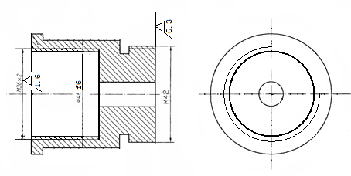 | 2．在主、俯视图的空白处将主视图改画为半剖视图，并补画全剖的左视图。  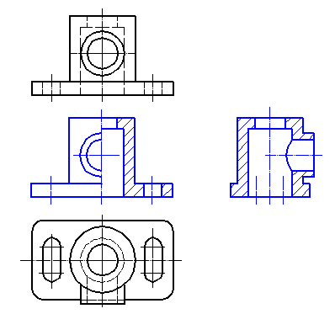  5．作A向斜视图。  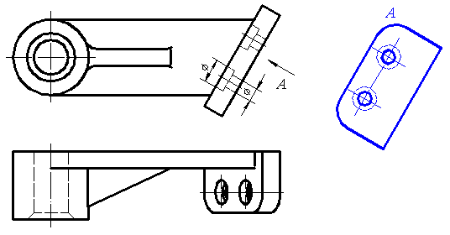  6．分析下列螺纹连接画法的错误，在指定空白处画出正确的连接图。  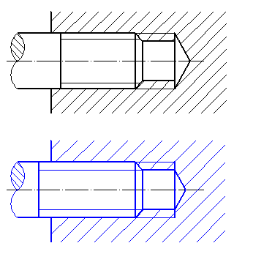  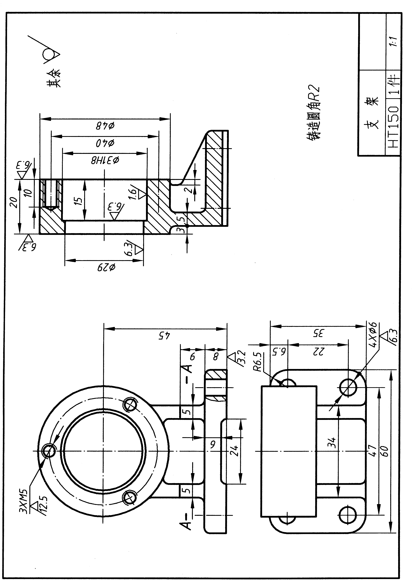  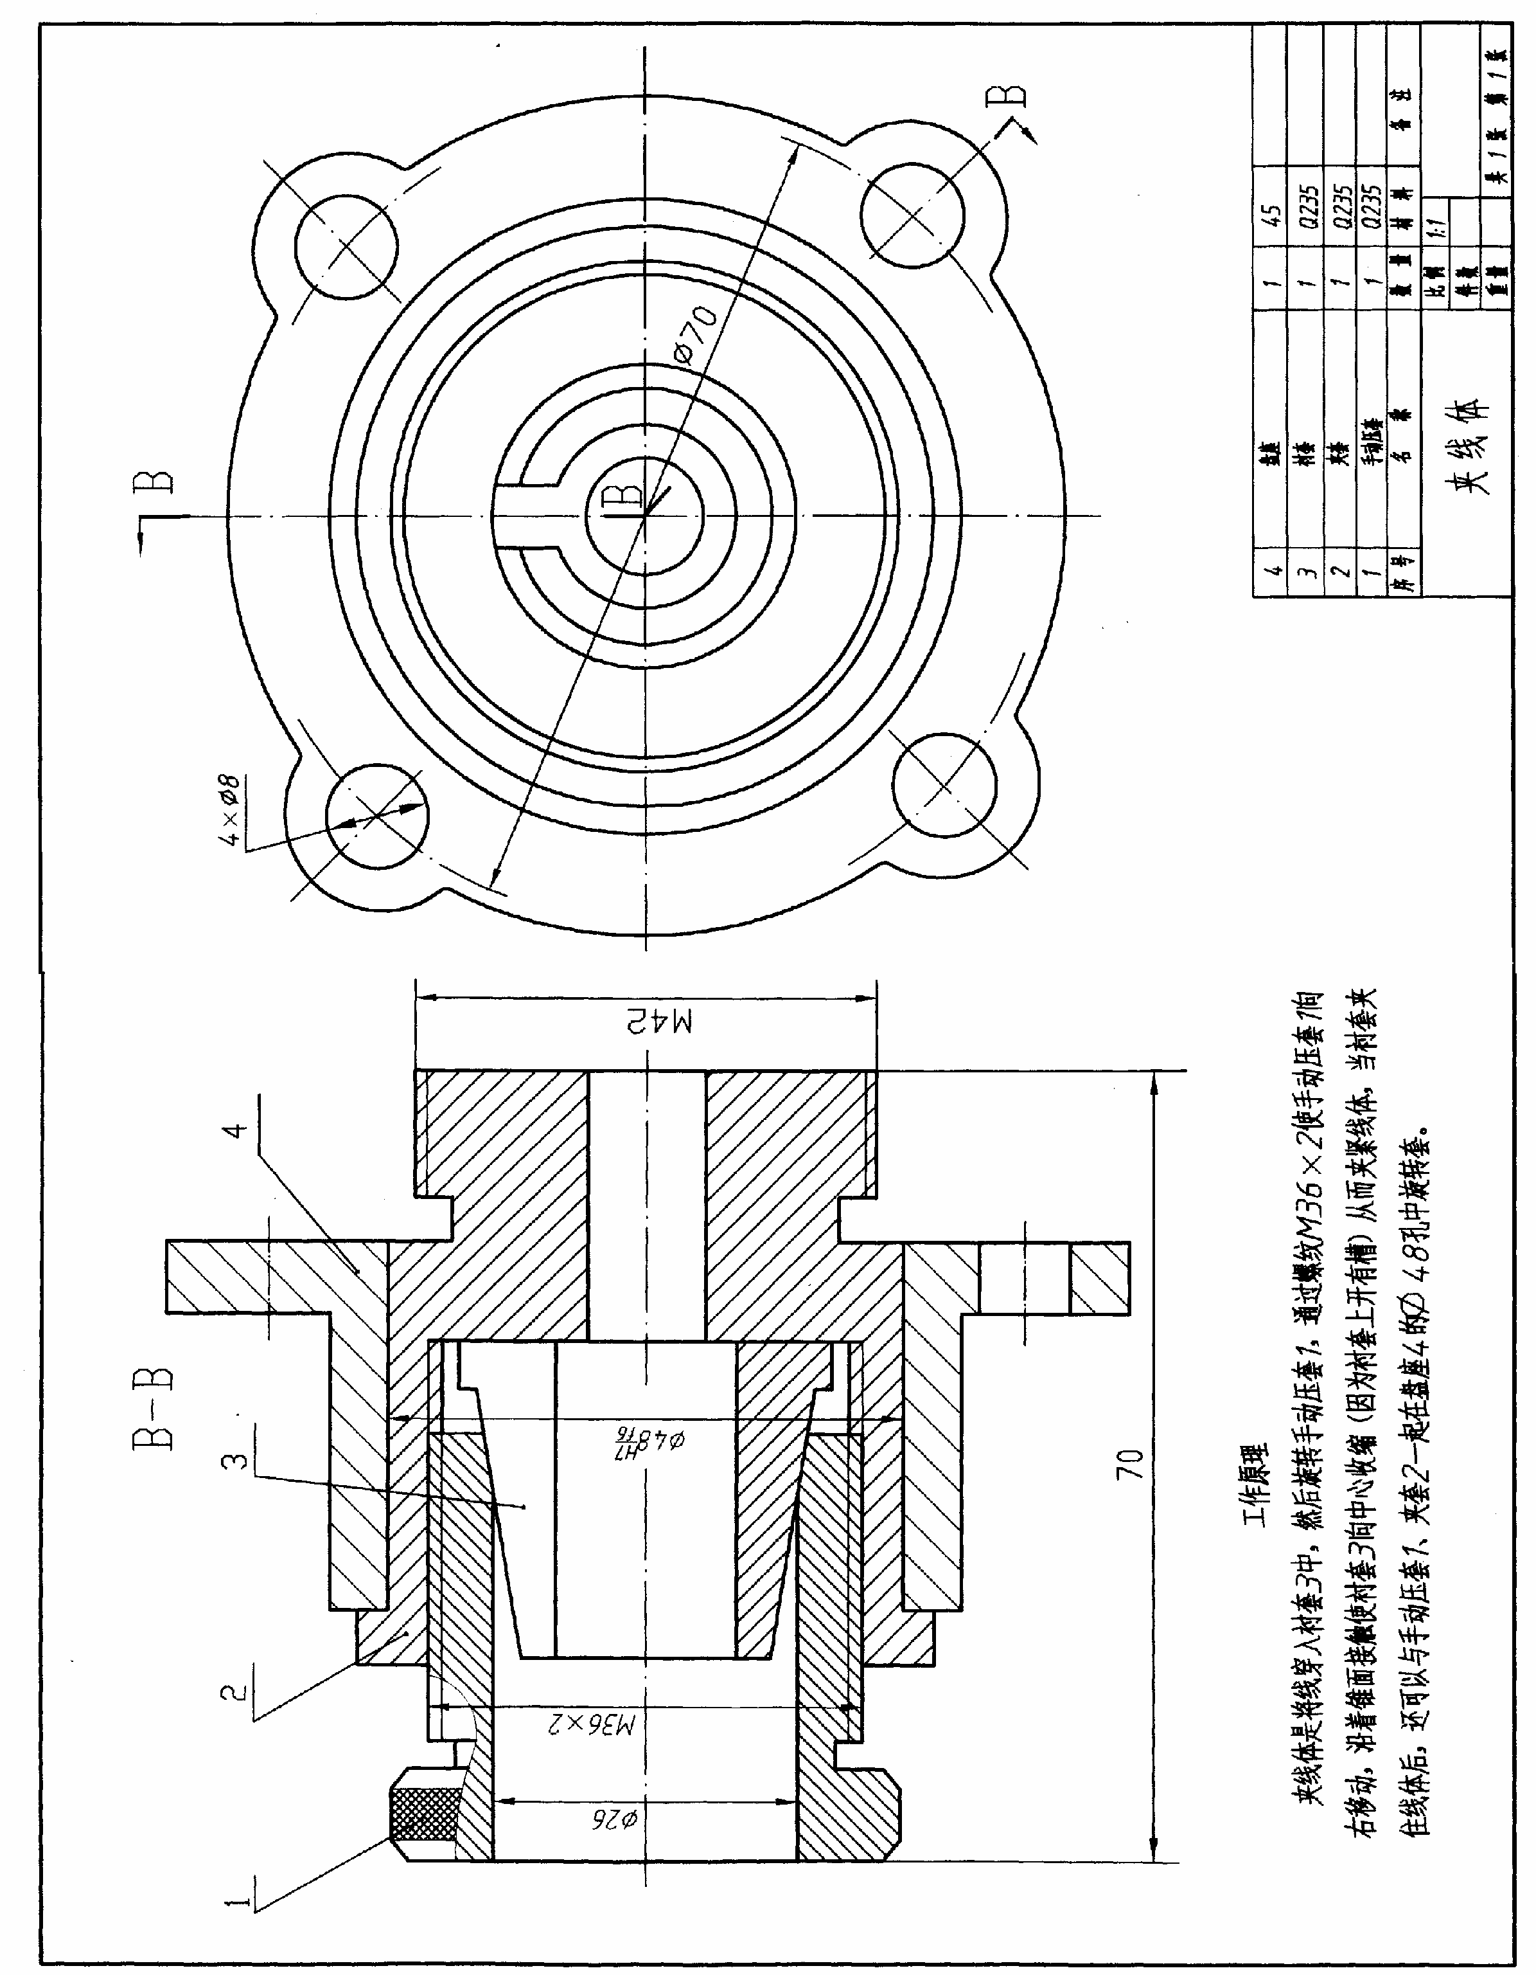
  课程名称 | 工程图学 | 考试日期 | 年 月 日 |  |  | 成 绩
  考生姓名 |  | 任课教师姓名
  学号（8位） |  | 班级 |  |  | 专业

